また、水中ドローンでの各海域での観察状況を、以下に示す。各海域の調査地点を図2-7～2-11、撮影画像を表2-5～2-9に示すとともに、5海域での調査を通して観察された主な海藻類を表2-10に、主な魚類を表2-11に示す。

イ. 堺2区人工干潟(護岸)
水中ドローンによる観察は、No.1～3の3地点で行った（図2-7、表2-5(1)～(3)）。
No.2では、傾斜型護岸の法尻付近の海底面から護岸にかけての法面上で観察を行った結果、水深3～5m帯のみにワカメの分布が確認された。そこで、No.1およびNo.3は水深3～5m帯を護岸に対して並行に進みながら撮影した。なお、No.1は北向き、No.3は南向きに進みながら撮影した。
堺2区人工干潟(護岸)では、3地点ともに大型海藻のワカメ、小型海藻のカバノリ、ムカデノリが観察された。主な動物としては魚類のボラ、メバルの幼魚が確認された。

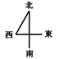
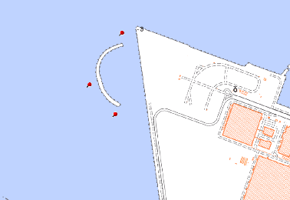
No.3
No.1
No.2
図2-7 堺2区人工干潟(護岸)調査地点

表2-5(1) 堺2区人工干潟(護岸)No.1
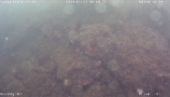  水深4.2m  （①:北向き） | 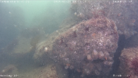  水深4.1m  （⑥:北向き） | 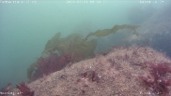  水深4.0m  （⑪:北向き）
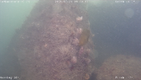  水深4.6m  （②:北向き） | 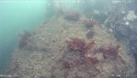  水深4.0m  （⑦:北向き） | 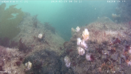  水深4.1m  （⑫:北向き）
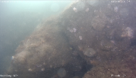  水深3.6m  （③:北向き） | 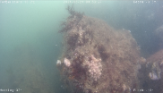  水深3.5m  （⑧:北向き） | 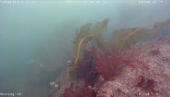  水深4.0m  （⑬:北向き）
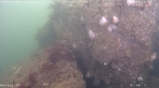  水深4.0m  （④:北向き） | 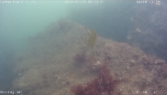  水深3.8m  （⑨:北向き） | 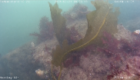  水深4.0m  （⑭:北向き）
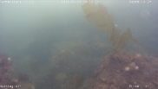  水深3.9m  （⑤:北向き） | 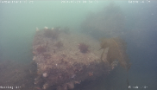  水深4.0m  （⑩:北向き） | 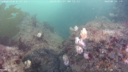  水深4.1m  （⑮:北向き）
※表中の各説明下段の()内の丸数字は撮影順序(①→⑮)を、方位の向きは撮影方向を示す
※人工干潟(護岸)に対して並行方向(水深3～5m帯)に進行し、撮影した

表2-5(2) 堺2区人工干潟(護岸)No.2
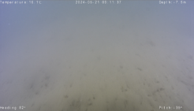  水深7.5m付近(海底)  （①:東向き） | 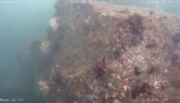  水深3.0m付近  （⑥:東向き）
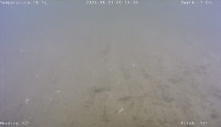  水深7.0m付近  （②:東向き (海底)） | 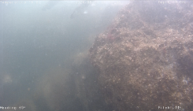  水深2.0m付近  （⑦:東向き）
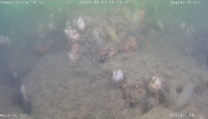  水深6.0m付近  （③:東向き (法尻付近)） | 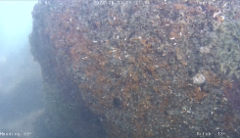  水深1.0m付近  （⑧:東向き）
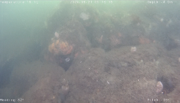  水深5.0m付近  （④:東向き） | 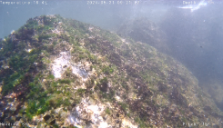  水深0m(海面付近)  （⑨:東向き）
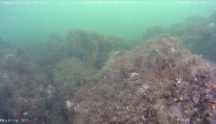
水深4.0m付近
（⑤:東向き）
※表中の各説明下段の()内の丸数字は撮影順序(①→⑨)を、方位の向きは撮影方向を示す
※護岸に対して垂直方向に、法尻付近の海底から護岸にかけて撮影した

表2-5(3) 堺2区人工干潟(護岸)No.3
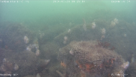  水深4.5m  （①:南向き） | 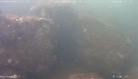  水深2.8m  （⑥:南向き） | 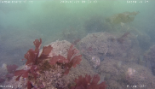  水深4.7m  （⑪:南向き）
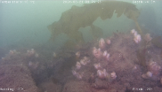  水深4.3m  （②:南向き） | 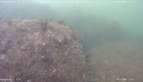  水深3.3m  （⑦:南向き） | 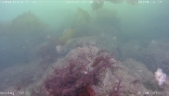  水深4.6m  （⑫:南向き）
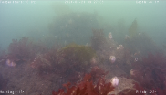  水深4.1m  （③:南向き） | 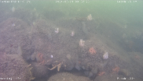  水深5.1m  （⑧:南向き） | 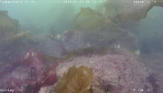  水深4.6m  （⑬:南向き）
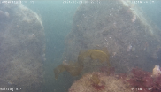  水深4.0m  （④:南向き） | 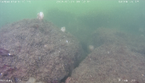  水深4.7m  （⑨:南向き） | 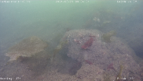  水深4.6m  （⑭:南向き）
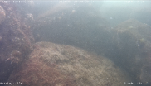  水深3.0m  （⑤:南向き） | 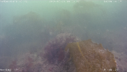  水深4.6m  （⑩:南向き）
※表中の各説明下段の()内の丸数字は撮影順序(①→⑭)を、方位の向きは撮影方向を示す。
※人工干潟(護岸)に対して並行方向(水深3～5m帯)に進行し、撮影した。

ロ. 堺第7-3区
水中ドローンによる観察は、No.1～7の7地点で行った（図2-8、表2-6(1)～(7)）。
堺第7-3区全体を通して、ワカメが優占していたが、どの地点も先枯れがみられた。一番南側のNo.7では砂の堆積も確認された（表2-6(7)）。
堺第7-3区の海域では、大型海藻のワカメ、タマハハキモク、小型海藻のカバノリ、ムカデノリ、ベニスナゴ（No.5、6）、タオヤギソウ、ススカケベニが観察された。No.5のみ大型海藻のシダモクがわずかに確認された。
主な動物としては魚類のボラ、ウミタナゴ、キュウセン、ハゼ科、スズキ、クロダイ、メバル幼魚、アイナメ幼魚、メジナ等の魚類が確認された。

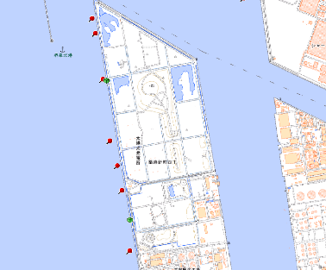
No.1
No.2
No.3
No.4
No.5
No.6
No.7
図2-8 堺第7-3区調査地点

表2-6(1) 堺第7-3区No.1
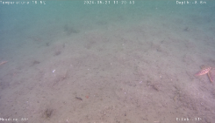  水深8.6m(海底)  （①:東向き） | 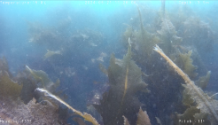  水深4.0m付近  （⑥:東向き）
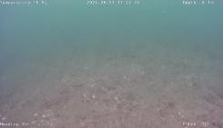  水深8.0m付近(海底)  （②:東向き） | 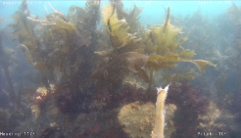  水深3.0m付近  （⑦:東向き）
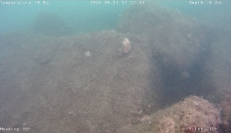  水深7.0m付近(法尻付近)  （③:東向き） | 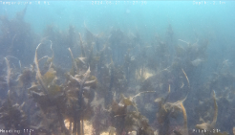  水深2.0m付近  （⑧:東向き）
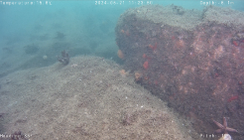  水深6.0m付近  （④:東向き） | 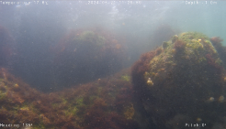  水深1.0m付近  （⑨:東向き）
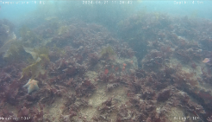  水深5.0m付近  （⑤:東向き） | 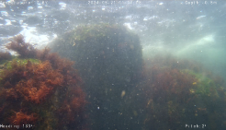  水深0m付近(海面付近)  （⑩:東向き）
※表中の各説明下段の()内の丸数字は撮影順序(①→⑩)を、方位の向きは撮影方向を示す。
※護岸に対して垂直方向に、法尻付近の海底から護岸にかけて撮影した。
表2-6(2) 堺第7-3区No.2
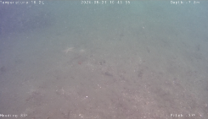  水深7.8m(海底)  （①:東向き） | 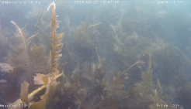  水深3.0m付近  （⑥東向き）
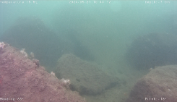  水深7.0m付近(法尻付近)  （②:東向き） | 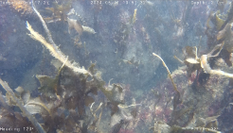  水深2.0m付近  （⑦:東向き）
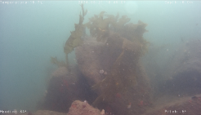  水深6.0m付近  （③:東向き） | 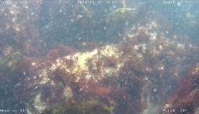  水深1.0m付近  （⑧:東向き）
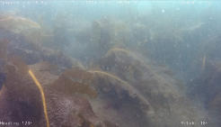  水深5.0m付近  （④:東向き） | 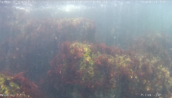  水深0m付近(海面付近)  （⑨:東向き）
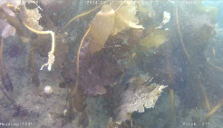
水深4.0m付近
（⑤:東向き）
※表中の各説明下段の()内の丸数字は撮影順序(①→⑨)を、方位の向きは撮影方向を示す。
※護岸に対して垂直方向に、法尻付近の海底から護岸にかけて撮影した。
表2-6(3) 堺第7-3区No.3
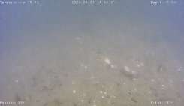  水深9.0m(海底)  （①：東向き） | 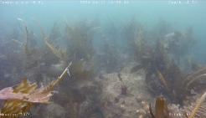  水深4.0m付近  （⑥：東向き）
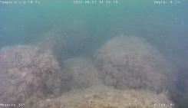  水深8.0m付近(法尻付近)  （②:東向き） | 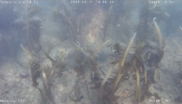  水深3.0m付近  （⑦:東向き）
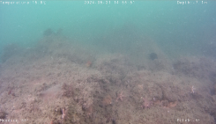  水深7.0m付近  （③:東向き） | 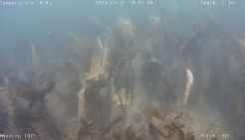  水深2.0m付近  （⑧:東向き）
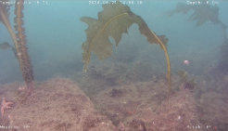  水深6.0m付近  （④:東向き） | 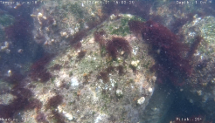  水深1.0m付近  （⑨:東向き）
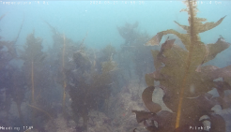  水深5.0m付近  （⑤:東向き） | 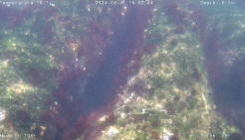  水深0m付近(海面付近)  （⑩:東向き）
※表中の各説明下段の()内の丸数字は撮影順序(①→⑩)を、方位の向きは撮影方向を示す。
※護岸に対して垂直方向に、法尻付近の海底から護岸にかけて撮影した。
表2-6(4) 堺第7-3区 No.4
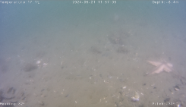  水深8.4m (海底)  （①:東向き） | 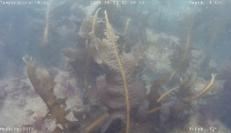  水深4.0m付近  （⑥:東向き）
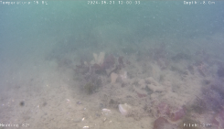  水深8.0m付近(海底)  （②：東向き） | 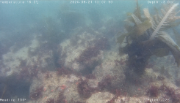  水深3.0m付近  （⑦:東向き）
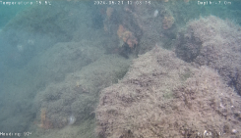  水深7.0m付近(法尻付近)  （③:東向き） | 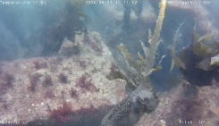  水深2.0m付近  （⑧:東向き）
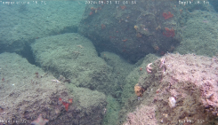  水深6.0m付近  （④:東向き） | 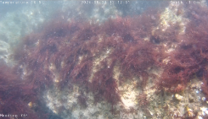  水深1.0m付近  （⑨:東向き）
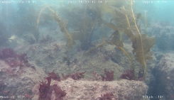  水深5.0m付近  （⑤:東向き） | 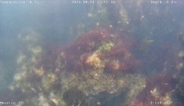  水深0m付近(海面付近)  （⑩:東向き）
※表中の各説明下段の()内の丸数字は撮影順序(①→⑩)を、方位の向きは撮影方向を示す。
※護岸に対して垂直方向に、法尻付近の海底から護岸にかけて撮影した。
表2-6(5) 堺第7-3区 No.5
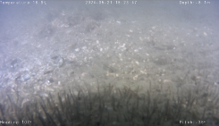  水深8.1m(海底)  （①東向き） | 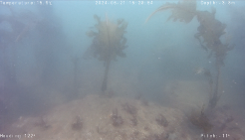  水深4.0m付近  （⑥東向き）
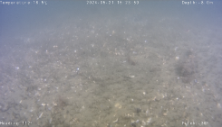  水深8.0m付近(海底)  （②東向き） | 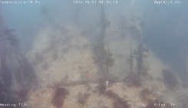  水深3.0m付近  （⑦東向き）
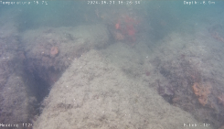  水深7.0m付近(法尻付近)  （③東向き） | 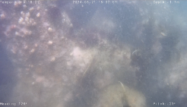  水深2.0m付近  （⑧東向き）
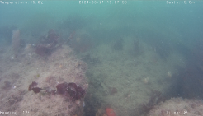  水深6.0m付近  （④東向き） | 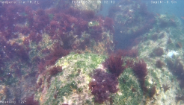  水深1.0m付近  （⑨東向き）
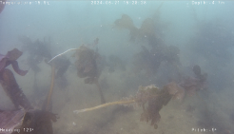  水深5.0m付近  （⑤東向き） | 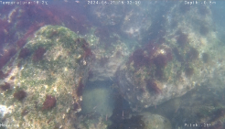  水深0m付近（海面付近）  （⑩東向き）
※表中の各説明下段の()内の丸数字は撮影順序(①→⑩)を、方位の向きは撮影方向を示す。
※護岸に対して垂直方向に、法尻付近の海底から護岸にかけて撮影した。
表2-6(6) 堺第7-3区 No.6
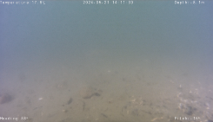  水深8.1ｍ(海底)  （①:東向き） | 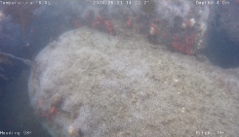  水深4.0m付近  （⑥:東向き）
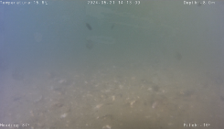  水深8.0ｍ付近(海底）  （②:東向き） | 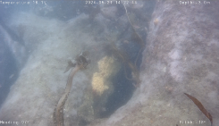  水深3.0m付近  （⑦:東向き）
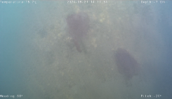  水深7.0m付近(海底)  （③:東向き） | 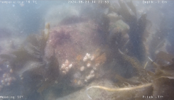  水深2.0m付近  （⑧:東向き）
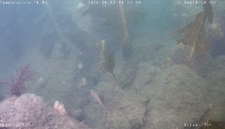  水深6.0m付近(法面付近)  （④:東向き） | 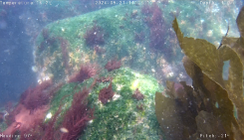  水深1.0m付近  （⑨:東向き）
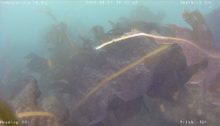  水深5.0m付近  （⑤:東向き） | 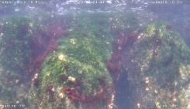  水深0m(海面付近)  （⑩:東向き）
※表中の各説明下段の()内の丸数字は撮影順序(①→⑩)を、方位の向きは撮影方向を示す。
※護岸に対して垂直方向に、法尻付近の海底から護岸にかけて撮影した。
表2-6(7) 堺第7-3区 No.7
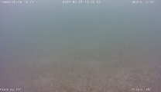  水深6.3m(海底)  （①:東向き） | 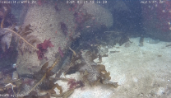  水深5.0m付近(被覆石埋没)  （⑦:東向き）
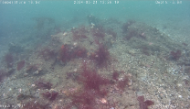  水深6.0m付近(法尻付近 被覆石埋没)  （②:東向き） | 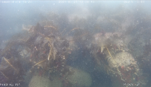  水深4.0m付近  （⑧東向き）
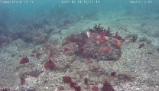  水深6.0m付近(被覆石埋没)  （③:東向き） | 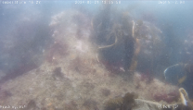  水深3.0m付近  （⑨東向き）
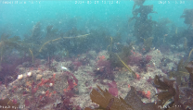  水深6.0m付近  （④:東向き） | 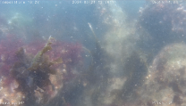  水深2.0m付近  （⑩東向き）
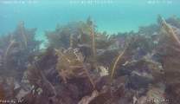  水深6.0m付近  （⑤:東向き） | 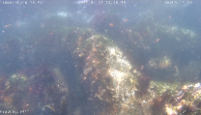  水深1.0m付近  （⑪東向き）
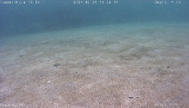  水深6.0m付近(被覆石埋没)  （⑥:東向き） | 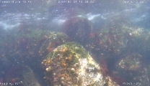  水深0m付近  （⑫東向き (海面付近)）
※表中の各説明下段の()内の丸数字は撮影順序(①→⑫)を、方位の向きは撮影方向を示す。
※護岸に対して垂直方向に、法尻付近の海底から護岸にかけて撮影した。
ハ. 泉北6区
水中ドローンによる観察は、No.1～No.8の8地点で行った（図2-9、表2-7(1)～(8)）。
泉北6区では、大型海藻のワカメ、タマハハキモク、小型海藻のミル、カバノリ、シキンノリ、ススカケベニ、タオヤギソウ、ムカデノリが観察された。No.3、No.7ではシダモクの分布も確認された。
主な動物としては、魚類のボラ、スズキ、ウミタナゴ、キュウセン、メゴチ、メバル幼魚、フグ類、アイナメが確認された。

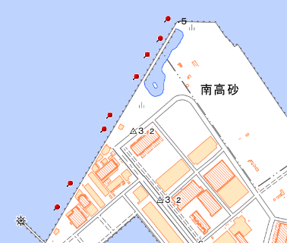
No.1
No.2
No.3
No.4
No.5
No.6
No.7
No.8
図2-9 泉北6区調査地点

表2-7(1) 泉北6区No.1
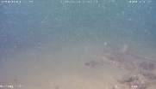  水深14.8m(海底)  （①:南東向き） | 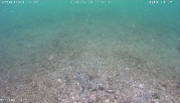  水深9.0m付近(海底)  （⑥:南東向き） | 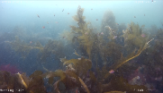  水深4.0m付近  （⑪:南東向き）
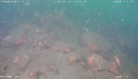  水深13.0m付近(海底)  （②:南東向き） | 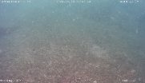  水深8.0m付近(海底)  （⑦:南東向き） | 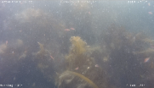  水深3.0m付近  （⑫:南東向き）
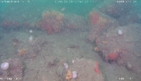  水深12.0m付近(海底)  （③:南東向き） | 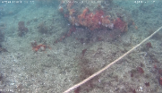  水深7.0m付近(法尻付近)  （⑧:南東向き） | 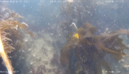  水深2.0m付近  （⑬:南東向き）
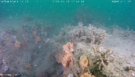  水深11.0m付近(海底)  （④:南東向き） | 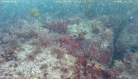  水深6.0m付近  （⑨:南東向き） | 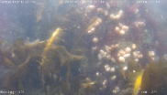  水深1.0m付近  （⑭:南東向き）
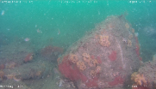  水深10.0m付近(海底)  （⑤:南東向き） | 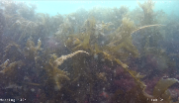  水深5.0m付近  （⑩:南東向き） | 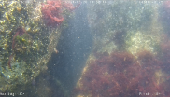  水深0m付近  （⑮:南東向き (海面付近)）
※表中の各説明下段の()内の丸数字は撮影順序(①→⑮)を、方位の向きは撮影方向を示す。
※護岸に対して垂直方向に、法尻付近の海底から護岸にかけて撮影した。

表2-7(2) 泉北6区No.2
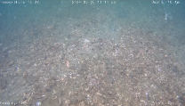  水深10.4m(海底)  （①:南東向き） | 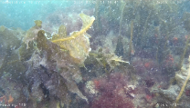  水深5.0m付近  （⑦:南東向き）
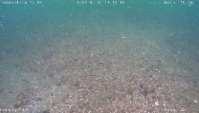  水深10.0m付近(海底)  （②:南東向き） | 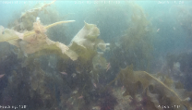  水深4.0m付近  （⑧:南東向き）
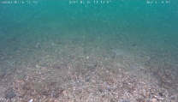  水深9.0m付近(海底)  （③:南東向き） | 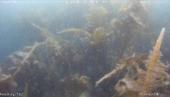  水深3.0m付近  （⑨:南東向き）
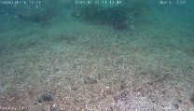  水深8.0m付近(海底)  （④:南東向き） | 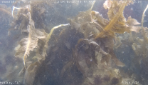  水深2.0m付近  （⑩:南東向き）
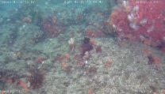  水深7.0m付近(法尻付近)  （⑤:南東向き） | 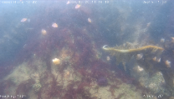  水深1.0m付近  （⑪:南東向き）
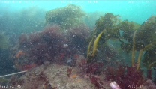  水深6.0m付近  （⑥:南東向き） | 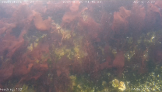  水深0m付近(海面付近)  （⑫:南東向き）
※表中の各説明下段の()内の丸数字は撮影順序(①→⑫)を、方位の向きは撮影方向を示す。
※護岸に対して垂直方向に、法尻付近の海底から護岸にかけて撮影した。
表2-7(3) 泉北6区No.3
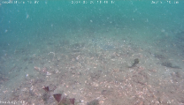  水深10.3ｍ(海底)  （①:南東向き） | 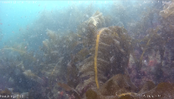  水深5.0ｍ付近  （⑦:南東向き）
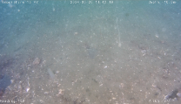  水深10.0ｍ付近(海底)  （②:南東向き) | 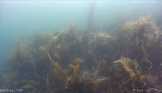  水深4.0ｍ付近  （⑥:南東向き）
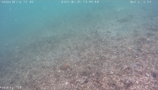  水深9.0ｍ付近(海底)  （③:南東向き） | 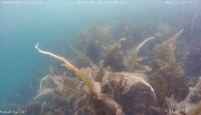  水深3.0ｍ付近  （⑦:南東向き）
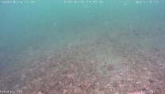  水深8.0ｍ付近(海底)  （④:南東向き） | 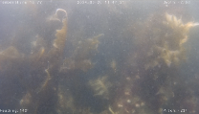  水深2.0ｍ付近  （⑧:南東向き）
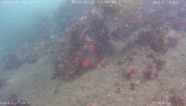  水深7.0ｍ付近(法尻付近)  （⑤:南東向き） | 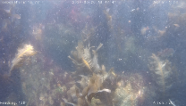  水深1.0ｍ付近  （⑨:南東向き）
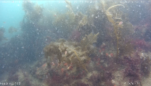  水深6.0ｍ付近  （⑥:南東向き） | 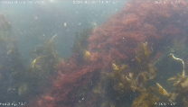  水深0ｍ付近(海面付近)  （⑫:南東向き）
※表中の各説明下段の()内の丸数字は撮影順序(①→⑫)を、方位の向きは撮影方向を示す。
※護岸に対して垂直方向に、法尻付近の海底から護岸にかけて撮影した。
表2-7(4) 泉北6区No.4
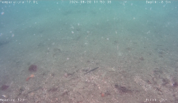  水深8.9ｍ(海底)  （①:南東向き） | 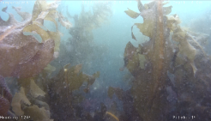  水深4.0ｍ付近  （⑥:南東向き）
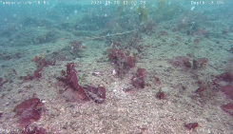  水深8.0ｍ付近(法尻付近)  （②:南東向き） | 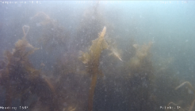  水深3.0ｍ付近  （⑦:南東向き）
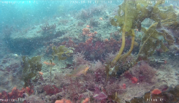  水深7.0ｍ付近  （③:南東向き） | 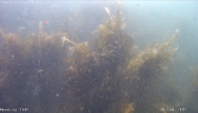  水深2.0ｍ付近  （⑧:南東向き）
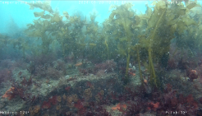  水深6.0ｍ付近  （④:南東向き） | 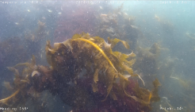  水深1.0ｍ付近  （⑨:南東向き）
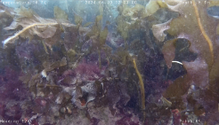  水深5.0ｍ付近  （⑤:南東向き） | 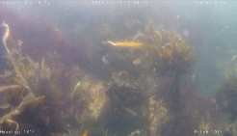  水深0m付近(海面付近)  （⑩:南東向き）
※表中の各説明下段の()内の丸数字は撮影順序(①→⑩)を、方位の向きは撮影方向を示す。
※護岸に対して垂直方向に、法尻付近の海底から護岸にかけて撮影した。

表2-7(5) 泉北6区No.5
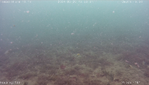  水深9.3m(海底)  （①:南東向き） | 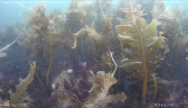  水深4.0m付近  （⑦:南東向き）
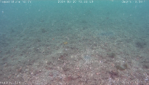  水深9.0m付近(海底)  （②:南東向き） | 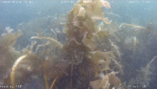  水深3.0m付近  （⑧:南東向き）
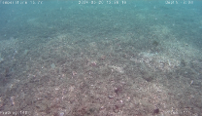  水深8.0m付近(海底)  （③:南東向き） | 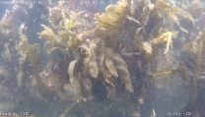  水深2.0m付近  （⑨:南東向き）
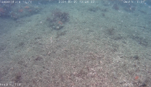  水深7.0m付近(海底)  （④:南東向き） | 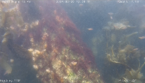  水深1.0m付近  （⑩:南東向き）
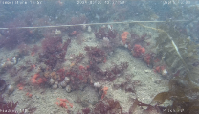  水深6.0m付近(法尻付近)  （⑤:南東向き） | 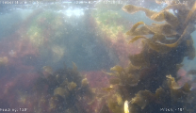  水深0m付近(海面付近)  （⑪:南東向き）
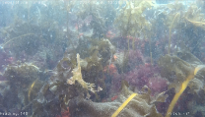
水深5.0m付近
（⑥：南東向き）
※表中の各説明下段の()内の丸数字は撮影順序(①→⑪)を、方位の向きは撮影方向を示す。
※護岸に対して垂直方向に、法尻付近の海底から護岸にかけて撮影した。
表2-7(6) 泉北6区No.6
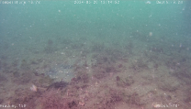  水深9.2m(海底)  （①:南東向き） | 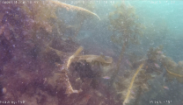  水深4.0m付近  （⑦:南東向き）
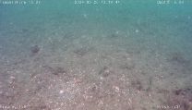  水深9.0m付近(海底)  （②:南東向き） | 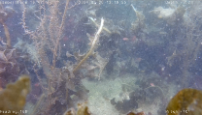  水深3.0m付近  （⑧:南東向き）
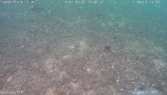  水深8.0m付近(海底)  （③:南東向き） | 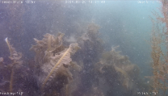  水深2.0m付近  （⑨:南東向き）
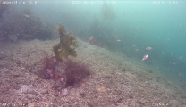  水深7.0m付近(海底)  （④:南東向き） | 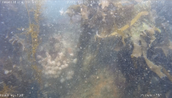  水深1.0m付近  （⑩:南東向き）
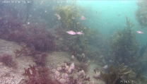  水深6.0m付近(法尻付近)  （⑤:南東向き） | 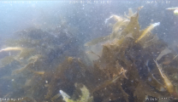  水深0m付近(海面付近)  （⑪:南東向き）
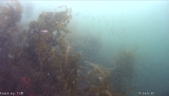
水深5.0m付近
（⑥:南東向き）
※表中の各説明下段の()内の丸数字は撮影順序(①→⑪)を、方位の向きは撮影方向を示す。
※護岸に対して垂直方向に、法尻付近の海底から護岸にかけて撮影した。
表2-7(7) 泉北6区No.7
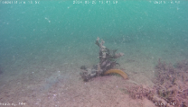  水深9.4m(海底)  （①:南東向き） | 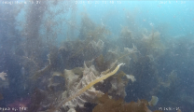  水深4.0ｍ付近  （⑦:南東向き）
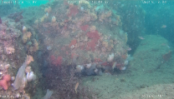  水深9.0m付近(法尻付近)  （②:南東向き） | 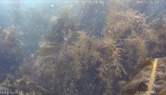  水深3.0ｍ付近  （⑧:南東向き）
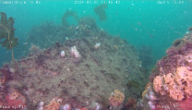  水深8.0m付近  （③:南東向き） | 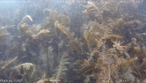  水深2.0ｍ付近  （⑨:南東向き）
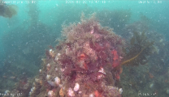  水深7.0m付近  （④:南東向き） | 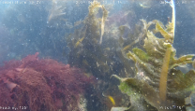  水深1.0ｍ付近  （⑩:南東向き）
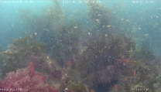  水深6.0ｍ付近  （⑤:南東向き） | 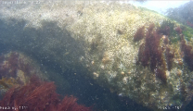  水深0m付近(海面付近)  （⑪:南東向き）
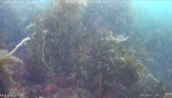
水深5.0ｍ付近
（⑥:南東向き）
※表中の各説明下段の()内の丸数字は撮影順序(①→⑪)を、方位の向きは撮影方向を示す。
※護岸に対して垂直方向に、法尻付近の海底から護岸にかけて撮影した。
表2-7(8) 泉北6区No.8
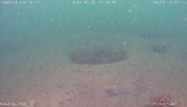  水深9.2m(海底)  （①:南東向き） | 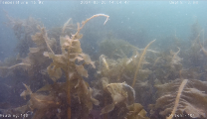  水深4.0ｍ付近  （⑦:南東向き）
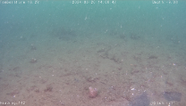  水深9.0m付近(海底)  （②:南東向き） | 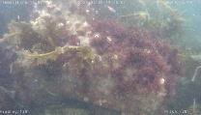  水深3.0ｍ付近  （⑧:南東向き）
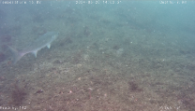  水深8.0m付近(海底)  （③:南東向き） | 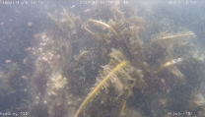  水深2.0ｍ付近  （⑨:南東向き）
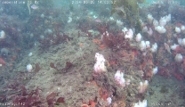  水深7.0m付近(法尻付近)  （④:南東向き) | 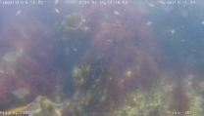  水深1.0ｍ付近  （⑩:南東向き）
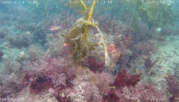  水深6.0ｍ付近  （⑤:南東向き） | 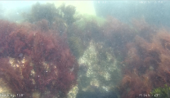  水深0m付近(海面付近)  （⑪:南東向き）
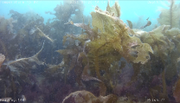
水深5.0ｍ付近
（⑥:南東向き）
※表中の各説明下段の()内の丸数字は撮影順序(①→⑪)を、方位の向きは撮影方向を示す。
※護岸に対して垂直方向に、法尻付近の海底から護岸にかけて撮影した。

